使用的软件：



Python 解释器

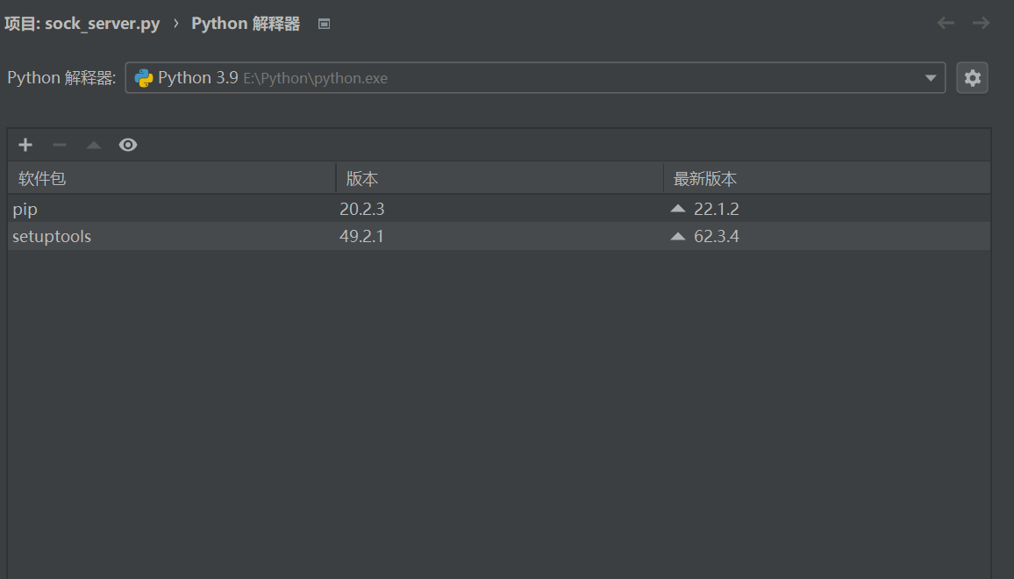

本实验的目的在于使用python和socket简单的开发一款可以完成一对一的聊天系统。本次课程设计开发的内容分为两个部分，一个是客户端代码 sock_client, 另一个是服务器端的代码 sock_server。本次实验的关键点在于1：端口号需要在cmd窗口进行查询；2：每个套接字地址知允许使用一次；3:客户端和服务器接受到的信息不是字节格式需要转化。完成之后就可以在控制台实现一对一的聊天。

单人完成，并无分工。